CAPSTONE:
Democratizando datos.

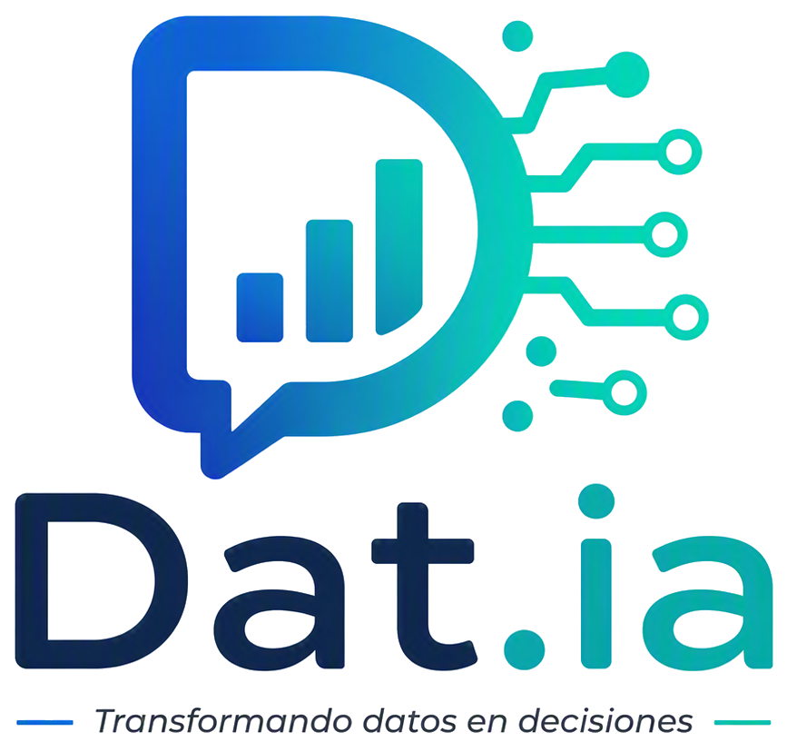

Alumnos: Felipe Ruiz Mejias
Sección: 003D
Profesor: Aníbal Sotelo Becerra
Tabla de Contenido

Introducción. 3
Objetivos. 4
Objetivo general. 4
Objetivos específicos. 4
Descripción de proyecto APT. 4
Relación del proyecto APT con las competencias del perfil de egreso. 5
Relación del proyecto con tus intereses profesionales. 6
Argumento del por qué el proyecto es factible a realizarse dentro de la asignatura. 6
Propuesta metodológica de trabajo que permita alcanzar los objetivos. 7
Plan de trabajo para el proyecto APT. 7
Propuesta de evidencias que darán cuenta del logro de las actividades. 8
Conclusiones. 9

Introducción.
En la actualidad, las organizaciones generan grandes volúmenes de datos que pueden convertirse en información valiosa para la toma de decisiones. Sin embargo, el acceso, procesamiento e interpretación de estos datos suelen requerir conocimientos técnicos especializados, lo que dificulta su aprovechamiento por parte de personas que no cuentan con experiencia en herramientas de análisis o programación.
Frente a esta necesidad, como equipo hemos propuesto Dat.ia: Transformando datos en decisiones, un proyecto orientado al desarrollo de una plataforma web que facilite el análisis de datos mediante inteligencia artificial y consultas en lenguaje natural. Nuestra propuesta busca que los usuarios puedan interactuar con la información de manera sencilla e intuitiva, obteniendo resultados a través de gráficos, indicadores y visualizaciones que contribuyan a comprender los datos y respaldar la toma de decisiones.
Asimismo, hemos considerado que la plataforma pueda ejecutarse en entornos locales, ofreciendo la posibilidad de funcionar sin conexión a Internet y facilitando su implementación mediante contenedores Docker. De esta manera, buscamos proporcionar una solución flexible, portable y accesible para distintos contextos de uso.
El presente documento tiene como finalidad presentar los principales aspectos de nuestro proyecto, abarcando su justificación, objetivos, metodología de trabajo, planificación y evidencias de desarrollo. Con ello, buscamos establecer las bases para su ejecución dentro de la asignatura Capstone y demostrar la aplicación de las competencias adquiridas durante nuestra formación profesional en Ingeniería en Informática.

Objetivos.

Objetivo general.
Desarrollar una plataforma web basada en inteligencia artificial que permita a los usuarios consultar, interpretar y visualizar información contenida en conjuntos de datos mediante lenguaje natural, con funcionamiento local y despliegue mediante Docker.

Objetivos específicos.
- Diseñar la arquitectura de software que sustentará el funcionamiento de la plataforma.
- Implementar funcionalidades que permitan la carga, procesamiento y análisis de datos.
- Integrar un modelo de inteligencia artificial que facilite la interpretación de consultas realizadas en lenguaje natural.
- Desarrollar dashboards y visualizaciones automáticas que permitan representar los resultados de manera clara e intuitiva.
- Incorporar mecanismos que permitan el funcionamiento de la aplicación en entornos locales sin conexión a Internet.
- Configurar el despliegue de la plataforma mediante Docker, facilitando su instalación y ejecución.
- Evaluar la utilidad de la solución desarrollada como herramienta de apoyo para la toma de decisiones.

Descripción de proyecto APT.
Nuestro proyecto, denominado Dat.ia: Transformando datos en decisiones, consiste en desarrollar una plataforma web que permita analizar información de manera sencilla mediante el uso de inteligencia artificial. Como equipo, buscamos crear una herramienta que facilite el acceso al análisis de datos, permitiendo que los usuarios carguen conjuntos de información y realicen consultas utilizando lenguaje natural, sin necesidad de contar con conocimientos técnicos avanzados.
La plataforma se encargará de procesar la información proporcionada y presentar los resultados mediante gráficos, indicadores y paneles visuales que favorezcan su comprensión e interpretación. De esta forma, esperamos facilitar el análisis de datos y contribuir a que los usuarios puedan obtener información relevante para respaldar sus decisiones.
Además, hemos considerado el funcionamiento local como una característica importante de nuestra propuesta, permitiendo que la aplicación pueda utilizarse sin depender obligatoriamente de una conexión a Internet. Para facilitar su implementación en distintos entornos, contemplamos el uso de Docker como tecnología de despliegue.

Relación del proyecto APT con las competencias del perfil de egreso.
A través del desarrollo de Dat.ia, como equipo tendremos la oportunidad de aplicar e integrar diversas competencias adquiridas durante nuestra formación en Ingeniería en Informática.
En primer lugar, pondremos en práctica nuestros conocimientos de desarrollo de software mediante el diseño, implementación e integración de los distintos componentes de la plataforma. Asimismo, utilizaremos conceptos relacionados con bases de datos para gestionar la información y herramientas de inteligencia artificial para interpretar las consultas realizadas por los usuarios.
Por otra parte, el proyecto nos permitirá fortalecer nuestras habilidades de análisis de datos, resolución de problemas tecnológicos y evaluación de soluciones informáticas. También desarrollaremos competencias relacionadas con el trabajo colaborativo, la organización de tareas y la gestión de proyectos mediante metodologías ágiles.
De esta manera, buscamos integrar los conocimientos adquiridos durante nuestra formación académica en el desarrollo de una solución tecnológica que responda a una necesidad concreta y que contribuya a nuestro crecimiento profesional.

Relación del proyecto con tus intereses profesionales.
El desarrollo de Dat.ia se relaciona directamente con nuestros intereses profesionales, ya que nos permitirá trabajar con áreas de gran relevancia en el ámbito tecnológico actual, como el desarrollo de software, la inteligencia artificial y la analítica de datos.
Mediante este proyecto, esperamos profundizar nuestros conocimientos en tecnologías modernas, explorar nuevas herramientas y adquirir experiencia práctica en la construcción de soluciones informáticas. Además, buscamos comprender cómo estas tecnologías pueden integrarse para resolver problemas reales y aportar valor a las organizaciones.
En conjunto, consideramos que esta experiencia contribuirá al fortalecimiento de nuestras habilidades técnicas y profesionales, preparándonos para enfrentar futuros desafíos en el ámbito de la informática y la transformación digital.

Argumento del por qué el proyecto es factible a realizarse dentro de la asignatura.
Como equipo, consideramos que el desarrollo de Dat.ia es factible dentro del período establecido para la asignatura, debido a que hemos definido objetivos y un alcance que pueden abordarse de manera progresiva, considerando el tiempo disponible y las capacidades de los integrantes.
Además, contamos con acceso a los recursos tecnológicos necesarios para llevar a cabo su implementación, incluyendo computadores, herramientas de desarrollo, bibliotecas para el análisis de datos y tecnologías de inteligencia artificial de código abierto.
La utilización de la metodología Scrum nos permitirá organizar las actividades, distribuir responsabilidades y realizar un seguimiento constante del avance. Esto facilitará la identificación temprana de dificultades y la aplicación de medidas correctivas, contribuyendo a reducir los riesgos asociados al desarrollo.
Por estos motivos, estimamos que contamos con las condiciones necesarias para ejecutar el proyecto de manera organizada y alcanzar los objetivos propuestos dentro del contexto académico.

Propuesta metodológica de trabajo que permita alcanzar los objetivos.
Para desarrollar Dat.ia, utilizaremos la metodología ágil Scrum, con el propósito de organizar el trabajo en etapas progresivas, distribuir las responsabilidades entre los integrantes y evaluar periódicamente los avances obtenidos.
Inicialmente, realizaremos el levantamiento y análisis de requerimientos, junto con el diseño de la arquitectura de software. Posteriormente, abordaremos el desarrollo de los módulos encargados de la carga y procesamiento de datos, para luego incorporar las funcionalidades de inteligencia artificial y construir los dashboards y visualizaciones.
Durante el desarrollo, como equipo revisaremos los resultados obtenidos y efectuaremos los ajustes necesarios para asegurar la correcta integración de los componentes. Finalmente, realizaremos pruebas y validaciones que nos permitan verificar el funcionamiento de la plataforma y preparar su entrega.
Esta metodología nos permitirá mantener una organización constante, fomentar la comunicación entre los integrantes y adaptar el trabajo a las necesidades que surjan durante la ejecución del proyecto.

Plan de trabajo para el proyecto APT.
El desarrollo de Dat.ia se llevará a cabo de manera progresiva, mediante las siguientes etapas:
- Realizaremos el levantamiento y análisis de los requerimientos del proyecto.
- Diseñaremos la arquitectura de software y el modelo de datos.
- Desarrollaremos los módulos de carga y procesamiento de conjuntos de datos.
- Implementaremos los mecanismos de análisis y clasificación automática de la información.
- Integraremos el modelo de inteligencia artificial para permitir consultas mediante lenguaje natural.
- Construiremos los dashboards y las visualizaciones de los resultados.
- Integraremos los componentes de la plataforma, configuraremos su despliegue mediante Docker y ejecutaremos las pruebas correspondientes.
- Elaboraremos la documentación final y prepararemos la presentación del proyecto.
Estas etapas nos permitirán distribuir el trabajo de forma ordenada, realizar un seguimiento de las actividades y verificar el cumplimiento de los objetivos establecidos.

Propuesta de evidencias que darán cuenta del logro de las actividades.
- Para respaldar el avance y cumplimiento de los objetivos de Dat.ia, como equipo estableceremos las siguientes evidencias de desarrollo:
- Primera evidencia: documento de análisis y diseño del proyecto, que incluirá los requerimientos, las historias de usuario, la arquitectura de software, el modelo de datos y el diseño preliminar de la plataforma.
- Segunda evidencia: implementación funcional de los procesos de carga, limpieza, procesamiento y análisis de datos, que permitirá demostrar el funcionamiento de los módulos principales.
- Tercera evidencia: plataforma integrada con inteligencia artificial, consultas en lenguaje natural y dashboards dinámicos, cuyo funcionamiento será validado en un entorno local mediante Docker.
- Estas evidencias permitirán demostrar de manera progresiva los resultados obtenidos y verificar el cumplimiento de las actividades planificadas.

Conclusiones.
El desarrollo de Dat.ia: Transformando datos en decisiones representa para nuestro equipo una oportunidad de aplicar de manera práctica los conocimientos y competencias adquiridos durante nuestra formación en Ingeniería en Informática. A través de este proyecto, buscamos integrar áreas como el desarrollo de software, el análisis de datos y la inteligencia artificial para construir una solución tecnológica que aporte valor a los usuarios y facilite la toma de decisiones basada en información.
Asimismo, nuestra propuesta busca reducir las dificultades técnicas asociadas al análisis de datos, permitiendo que personas sin conocimientos especializados puedan interactuar con la información mediante lenguaje natural y obtener resultados comprensibles a través de visualizaciones intuitivas.
Consideramos que el proyecto es viable dentro del período académico, debido a que contamos con objetivos definidos, una planificación estructurada y recursos tecnológicos accesibles. Además, la utilización de Scrum nos permitirá gestionar las actividades de manera organizada, promover la colaboración entre los integrantes y mantener un seguimiento constante del progreso.
Finalmente, esperamos que Dat.ia no solo cumpla con los objetivos académicos de la asignatura, sino que también constituya una experiencia de aprendizaje significativa para todos los integrantes del equipo. A través de su desarrollo, buscamos fortalecer nuestras competencias técnicas, mejorar nuestras habilidades de trabajo colaborativo y adquirir experiencia en la creación de soluciones informáticas orientadas a necesidades reales.

